SESSION 1
BESOINS HUMAINS – DROITS DE L’HOMME
– RESPONSABILITES HUMAINES

Galerie des
droits de l’Homme
Affiches
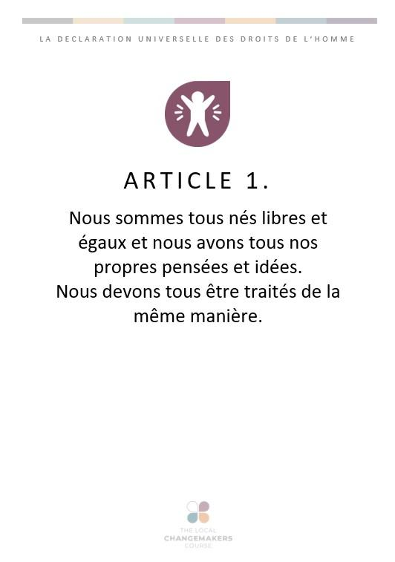
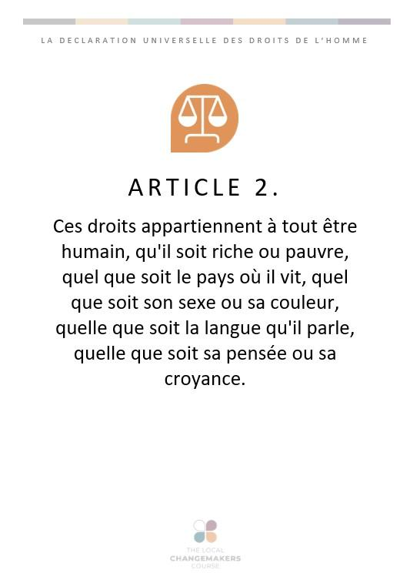

ARTICLE 1.

Nous sommes tous nés libres et égaux et nous avons tous nos propres pensées et idées.
Nous devons tous être traités de la même manière.

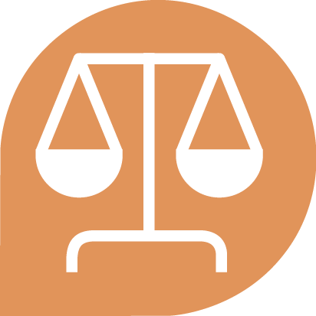
ARTICLE 2.

Ces droits appartiennent à tout être humain, qu'il soit riche ou pauvre, quel que soit le pays où il vit, quel que soit son sexe ou sa couleur, quelle que soit la langue qu'il parle, quelle que soit sa pensée ou
sa croyance.

ARTICLE 3.

Nous avons tous droit
à la vie, à la
liberté et la sécurité.

ARTICLE 4.

Personne n'a le droit
de faire de nous un
esclave et nous ne
pouvons pas faire
de quelqu'un d'autre
notre esclave.

ARTICLE 5.

Personne n'a le droit de
nous faire du mal, de nous
torturer ou de nous traiter cruellement.

ARTICLE 6.

Nous avons tous le
droit d'être reconnus
comme une personne
par la loi.

ARTICLE 7.

La loi est la même pour tous.
Elle doit nous traiter tous
équitablement et nous
protéger contre
la discrimination.

ARTICLE 8.

La loi doit protéger nos
droits et nous aider
lorsque quelqu'un
viole nos droits.

ARTICLE 9.

Personne n'a le droit
de nous arrêter ou de
nous mettre en prison
sans une bonne raison,
ou de nous envoyer loin
de notre pays.

ARTICLE 10.

Si une personne est
accusée d'avoir enfreint
la loi, elle a droit à un
procès équitable et public.

ARTICLE 11.

Personne ne doit être blâmé pour avoir fait quelque chose jusqu'à ce qu'il ait été prouvé qu'il l'a fait.
Si les gens disent que nous avons fait quelque chose de mal, nous avons le droit de prouver que ce n'était pas vrai. Personne ne doit nous punir pour quelque chose que nous n'avons pas fait, ou pour avoir
fait quelque chose qui n'était pas contraire à la loi lorsque nous
l'avons fait.

ARTICLE 12.

Personne ne doit essayer
de nuire à notre bonne
réputation. Personne n'a
le droit d’entrer dans notre
maison, d'ouvrir nos lettres
ou de nous importuner,
nous ou notre famille,
sans une très bonne raison.

ARTICLE 13.

Nous avons tous le droit
d'aller où nous voulons dans
notre propre pays et de
voyager à l'étranger comme
nous le souhaitons.

ARTICLE 14.

Si nous sommes menacés
de persécution dans notre
propre pays, nous avons
tous le droit de nous
réfugier dans un autre pays.

ARTICLE 15.

Nous avons tous le droit
d'appartenir à un pays
- à la citoyenneté.

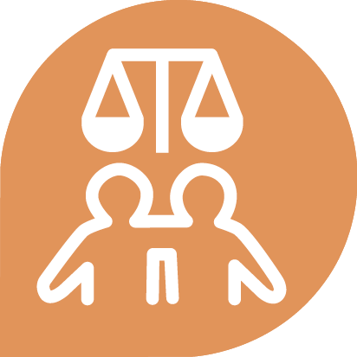
ARTICLE 16.

Toute personne adulte a le droit de se marier et de fonder une famille si elle le souhaite.
Personne ne doit être forcé à se marier. L'homme et la femme ont les mêmes droits quand ils sont mariés et quand ils sont séparés.

ARTICLE 17.

Chacun a le droit de
posséder des choses
ou de les partager.
Personne ne doit nous
prendre nos affaires
sans une bonne raison.

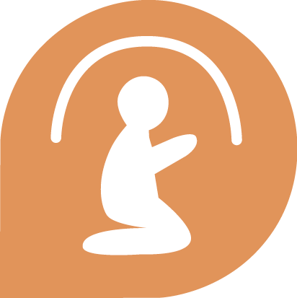
ARTICLE 18.

Nous avons tous le droit de penser par nous-mêmes et de suivre notre conscience, d'avoir des croyances
et d'avoir une religion.
Nous avons tous le droit de pratiquer nos croyances seuls
ou avec d'autres personnes,
en public et en privé.
Chacun a le droit de changer
de croyance et de religion
s'il le souhaite.

ARTICLE 19.

Nous avons tous le droit d'accéder aux informations et de nous faire notre propre opinion, de détenir, d'exprimer et de partager nos opinions et nos idées avec d'autres personnes, où qu'elles vivent, par tous les moyens que nous voulons, par exemple les livres ou l'internet.

ARTICLE 20.

Nous avons tous le droit de rencontrer nos amis et de créer des groupes qui font des choses ensemble, y compris de travailler ensemble pour défendre pacifiquement nos droits.
Personne ne peut nous obliger à rejoindre un groupe si nous ne le voulons pas.

ARTICLE 21.

Nous avons tous le droit de nous porter candidat à des élections et d’intégrer la fonction publique. Chaque adulte a le droit de voter pour des dirigeants politiques dans des élections régulières. Tous les votes sont égaux et doivent être anonymes.

ARTICLE 22.

Nous avons tous le droit au logement, de disposer de suffisamment d'argent pour
vivre et d'obtenir une aide
médicale en cas de maladie.
Nous devons tous avoir le
droit de nous amuser et de
nous exprimer par la musique,
l'art, l'artisanat, le sport
et d'utiliser nos compétences.

ARTICLE 23.

Chaque adulte a le droit
d'avoir un emploi, de recevoir
un salaire équitable pour son
travail et d'adhérer à un syndicat.

ARTICLE 24.

Nous avons tous le droit de
nous reposer du travail et
de nous détendre.

ARTICLE 25.

Nous avons tous le droit à une
vie digne, avec suffisamment
de nourriture, de vêtements,
de logement et de soins médicaux. Les mères et les enfants, les personnes sans emploi, les personnes âgées et les personnes handicapées ont tous le droit d'être aidés.

ARTICLE 26.

Nous avons tous le droit à l'éducation. L'enseignement
primaire doit être gratuit. Nous devons pouvoir apprendre un métier, ou de faire usage de
toutes nos compétences.

ARTICLE 27.

Nous avons tous le droit d'avoir notre propre culture et de profiter des bienfaits que la science et l'apprentissage apportent à la société.

ARTICLE 28.

Nous avons le droit de vivre
dans une société et un
monde ordonné et pacifique
afin de pouvoir jouir de nos
droits et libertés.

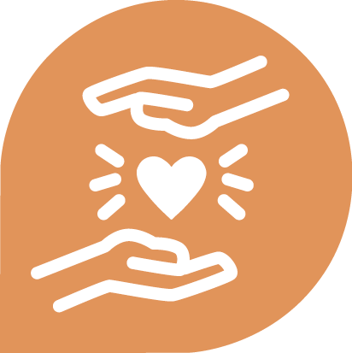
ARTICLE 29.

Nous avons un devoir
envers les autres et
devons protéger leurs
droits et libertés.

ARTICLE 30.

Aucun État, aucune personne n'est autorisé(e) à agir d'une manière qui prive d'autres personnes de leurs droits et libertés.

